תרגיל מסכם צד לקוח - חלק א' - מדעי המחשב - תשפ"ה
Personal Credit Card Management Web Application
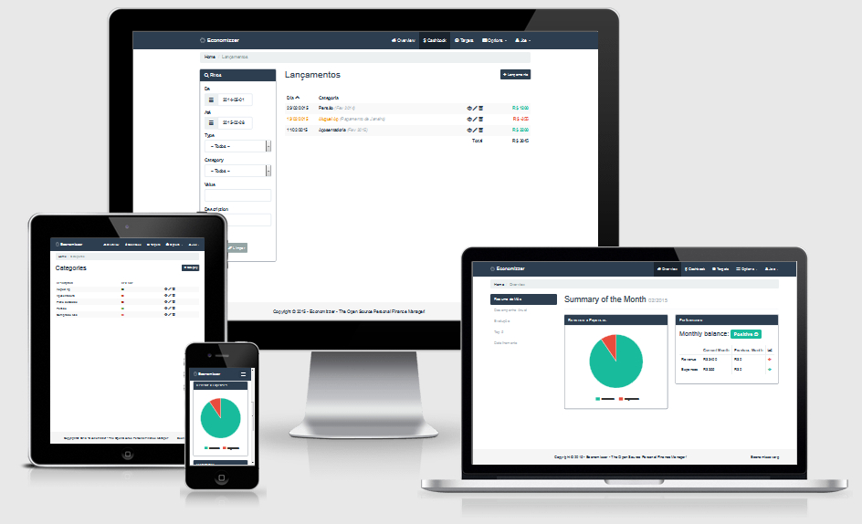
*התמונה להמחשה בלבד
רקע
בתרגיל זה תתבקשו לפתח מערכת לניהול כרטיס האשראי שלכם.
המערכת תאפשר למשתמשים לבצע מעקב שוטף על תנועות האשראי ולנהל את ההוצאות שלהם בצורה יעילה.
המערכת תציג את חיובי האשראי, תדע לסווג אותן לקטגוריות כמו עירייה וממשלה, מזון, אופנה, שונות וכדומה ותציג גרפים מתקדמים.
משתמש שירצה להירשם יצטרך לבצע הרשמה מלאה ולהזין את פרטי כרטיס האשראי שברשותו.

מסכים:
- מסך הרשמה -
המשתמש יבצע הרשמה, ולאחר השלמת כל הנתונים ושמירתם יכול המשתמש לעשות לוגין דרך מסך לוגין בסיסי (מתואר בהמשך). לאחר הרשמה יתווסף המשתמש לרשימת משתמשים שתשמר ב localStorage .

צורת עבודה - הוסיפו ידנית ל localStorage תחת מפתח בשם "listOfUsers" מערך ריק המייצג רשימת המשתמשים של המערכת.
כאשר משתמש מבצע רישום מלא הוא יתווסף למערך השמור ב localStorage תחת המפתח "listOfUsers".
לכל משתמש נשמר:
- אימייל - פורמט אימייל תקין:
לפחות תו אחד לפני ואחרי סימן '@', לאחר מכן יופיע הסימן '.' ולפחות תו אחד אחרון.
*השתמשו ב regex לזיהוי פורמט תקין
- סיסמא - פורמט סיסמה תקין: 8 תווים, אות גדולה אחת לפחות, ספרה אחת לפחות, תו מיוחד אחד בדיוק, אותיות קטנות אחת לפחות.
*השתמשו ב regex לזיהוי פורמט תקין
- תאריך לידה – פורמט תקין – משתמש מעל גיל 16
- כרטיס אשראי
    - מספר כרטיס אשראי (פורמט אשראי תקין – 4 קבוצות של 4 מספרים)
    - תוקף כרטיס אשראי – פורמט תקין – תאריך עתידי dd/yy
    - יום החיוב החודשי הוא ה-1 בכל חודש
- מסך לוגין - מסך לוגין בסיסי
נדרש לבצע התחברות באמצעות אימייל וסיסמה וזיהוי אל מול "listOfUsers" ב localStorage
- מסך dashboard – מסך ראשי של המערכת (עליו להיות מזמין ואטרקטיבי) ולהציג סיכומי מידע נוכחיים.
מסך זה גם יוביל למסכים האחרים במערכת. למשל: "החיובים שלי", "מסך פעולות".
את התאריך הנוכחי יש לקחת מהשעון המקומי (של המחשב) ולהציג מידע נכון לזמן ההתחברות למערכת.
תכולה של המסך לדוגמא (באפשרותכם להוסיף עוד דברים):
- הודעת שלום משתמש עם תאריך ושעה נכון לזמן ההתחברות
- תמונה של כרטיס אשראי - לחיצה עליו תוביל למסך החיובים שלי
- הצגת סכום החיוב של חודש קודם וסכום חיוב העתידי (מהחיוב הקודם ועד היום)
הארה - כל עוד לא נטענו תנועות לכרטיס כלל (יוסבר בהמשך) סכום החיוב העתידי יהיה 0 ולא יהיה סכום חיוב של חודש קודם.
- מסך החיובים שלי
לחיצה על כרטיס האשראי ב dashboard תוביל למסך זה, מסך "החיובים שלי".
במסך זה תוצג אפשרות לבחור חודש (החל מינואר 2024 ועד החודש הנוכחי)
דוגמא לפקד בחירת חודש:
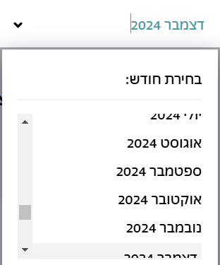

לאחר בחירת החודש יוצגו עבורו:
- סכום החיוב עבור אותו חודש (בעליית הדף לראשונה יוצג סכום החיוב הבא - החל מהחיוב האחרון שהתבצע ועד היום)
- רשימת החיובים עבור החודש הנבחר
הצגת טבלה בעלת העמודות : תאריך העסקה, שם בית העסק, קטגוריה, סכום
- גרף עמודות של סך הוצאות החודש בהשוואה לשני החודשים הקודמים לו, צבעו כל עמודה בצבע שונה.
תמונה להמחשה עבור גרף עמודות:
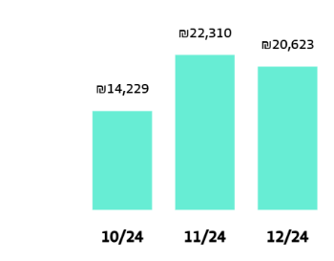
- גרף פאי של סך הוצאות החודש בחלוקה לקטגוריות, תמונה להמחשה עבור גרף הפאי:
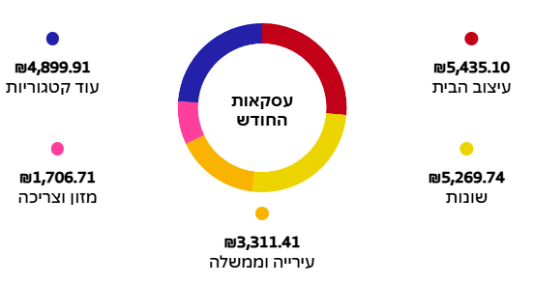

מידע ודוגמאות על יצירת גרף ושימוש בספרייה chart.js תוכל למצוא בלינק הבא:
https://www.geeksforgeeks.org/how-to-implement-bar-and-pie-charts-using-chart-js/?ref=header_outind

- מסך פעולות
במסך זה תוכלו לטעון תנועות מקובץ, ולהוסיף פעולות נוספות כרצונכם.
טעינת תנועות מקובץ – פעולה ייעודית עבור התרגיל אשר מאפשרת לטעון תנועות של כרטיס מקובץ csv.
  - בדקו ברשת כיצד לממש קריאת קובץ csv ב javascript
  - בדקו ברשת כיצד תוכלו ב javascript להמיר את המידע אשר בקובץ לאובייקט json
  - הוסיפו את התנועות הנ"ל לתנועות הכרטיס

צורת עבודה :
צרו קובץ notepad (או כל editor אחר) אשר מכיל שורות של תנועות.
העמודות מופרדות על ידי פסיק בלבד. השורה הראשונה מכילה את שמות העמודות:
Date , Business Name , Category , Amount

דוגמא לשלוש שורות ראשונות אפשריות של קובץ :

Date , Business Name , Category , Amount
01/01/2024 , Starbucks , Food & Beverage , 5.75
02/01/2024 , Amazon , Retail & Shopping , 52.99
03/02/2024 , Dunkin' Donuts , Food & Beverage , 4.5

- שימרו את קובץ ה notepad המכיל תנועות, כקובץ csv (כלומר שנו את הסיומת ל .csv)
פיתחו אותו ובדקו שהמידע נשמר במבנה טבלאי (כמו שאתם מכירים מאקסל)
- צרו ב html פקד input מסוג file לטעינת קובץ, אשר יאפשר בחירת קובץ csv מהמחשב:

<input type="file" accept=".csv" />

- קראו בקוד ה javascript את קובץ ה csv - ושימרו את המידע כ json
למשל 2 השורות שהוצגו לעיל יוצגו ב json כך:

[
{
"Date": "01/01/2024",
"Business Name": "Starbucks",
"Category": "Food & Beverage",
"Amount": "5.75"
},
{
"Date": "02/01/2024",
"Business Name": "Amazon",
"Category": "Retail & Shopping",
"Amount": "52.99"
}
]

- הוסיפו את התנועות החדשות לכרטיס (בנוסף לתנועות הקיימות בכרטיס. כל עוד לא נטען קובץ csv בכרטיס אין תנועות כלל)
- לאחר הוספת התנועות לכרטיס, המידע יופיע במסכים הרלוונטים.

קבצי בדיקה - להגשה עליכם להוסיף את שני הקבצים הבאים בתוך תיקייה בשם extra:
- קובץ csv המכיל לפחות 20 שורות של תנועות בכרטיס המתפרשות על פני חודשיים לפחות.
- קובץ js המכיל את ה json אותו יצרתם בקריאת הנתונים מה csv
דרישות טכניות:
דרישות HTML
- מבנה קבצים מסודר ושמות משמעותיים לדפים, לתכונות המקבלות שמות על ידכם כגון: id,class וכו'
- קוד HTML תקני, מינימלי ללא תגיות מיותרות
- על האתר להיות או באנגלית או בעברית (לא לערבב)
דרישות CSS
- עיצוב רספונסיבי (אם יש צורך על ידי שימוש ב media queries) - האתר חייב להראות טוב בשני מצבים במצב מובייל, ובמצב דסקטופ (טקסטים קריאים, תמונות גרפים קריאים וכו')
- בחירת צבעים נעימה – לא יותר מדי צבעים ולא פחות מ 3 צבעים
-פונט עקבי לכל האתר
- hover מעל אלמנטים אינטראקטיביים – למשל כפתור/לינק
- ארגון CSS בצורה מסודרת
-שמות משמעותיים למחלקות
- קוד CSS תקני, מינימלי ללא שכפולים
דרישות JS:
- יש לתת שמות משמעותיים
- יש להימנע משכפולי קוד ויש להימנע מפונקציות ארוכות
- הימנעו מיצירת מחרוזת html ועבדו עם פונקציות ה DOM ( למשל : createElement ו appendChild)
- יש להוסיף הערות באנגלית בקוד
- תנאי סף חובה להגיש אתר שעובד - אתר שחלקו לא יעבוד לא יזכה לציון עובר (60). מותר להחליט להגיש אתר חלקי למשל לוותר על דפים מסוימים או על פונקציונאליות מסוימת בדף (כמובן עם הפחתה בציון) אך מה שיוגש חייב לעבוד כראוי.
- חובה להוסיף הודעות ברורות למשתמש במהלך הריצה של האתר.
- יש לעבוד עם LocalStorage לפי הצורך יש לשמור את כלל הנתונים הנדרשים
- יש לבצע חלוקה של קבצי JS
- יש להוסיף להגשה תחת הפרויקט - קובץ js המכיל json המייצג את המבנה איתו עבדתם בתרגיל (אם יש כמה json שונים שעבדתם איתם, רשמו כל json בקובץ נפרד)

חפשו ברשת תמונות להשראה ועיצובים של אפליקציות פיננסיות
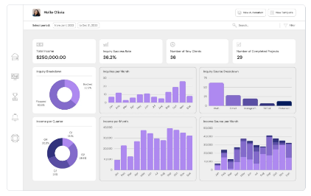 | 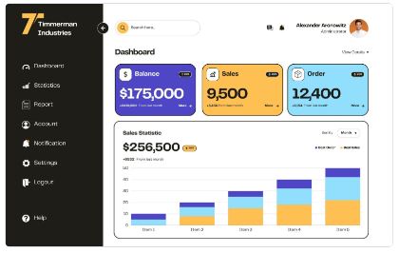 | 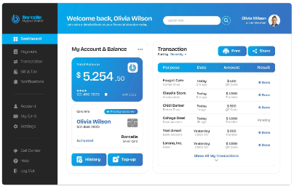
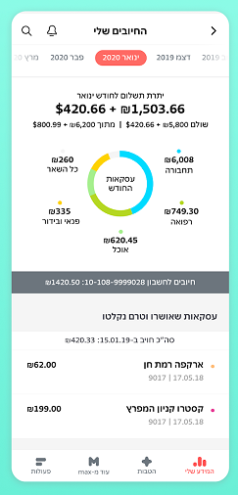 | 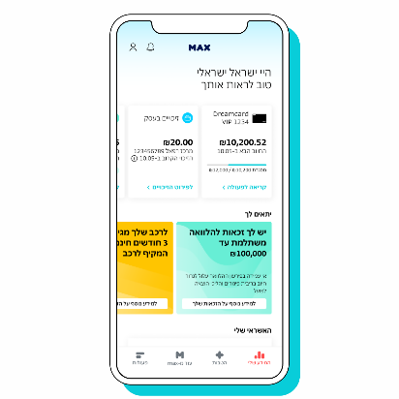 | 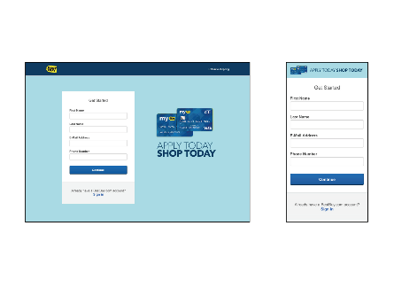
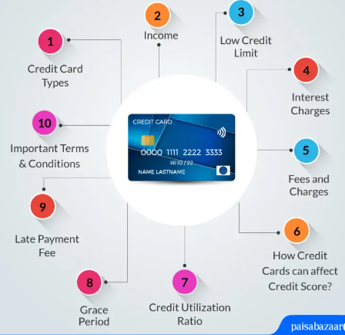 | 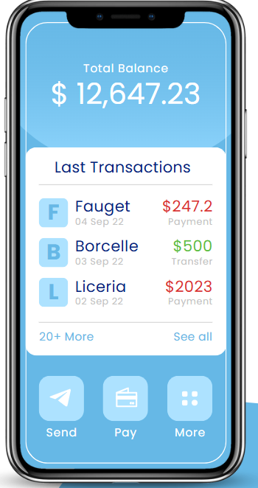 | 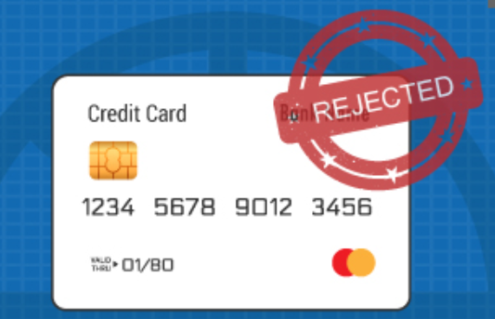
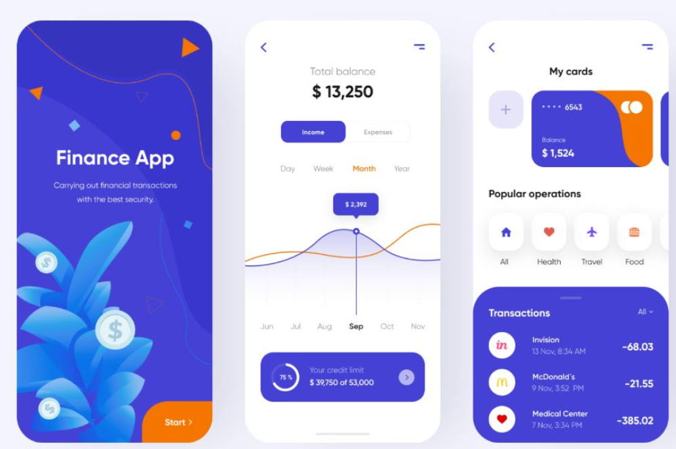 | 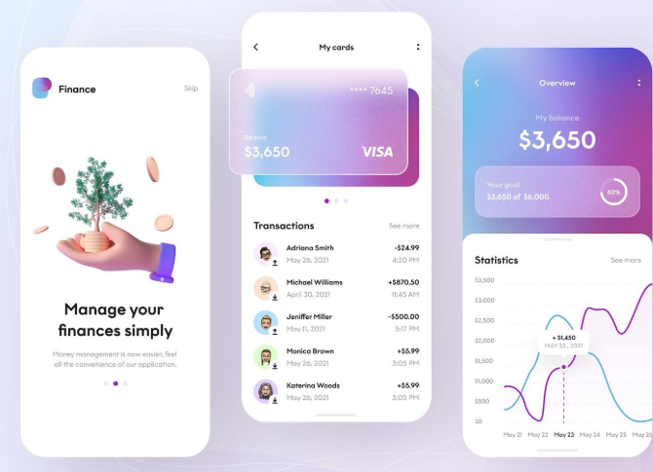 | 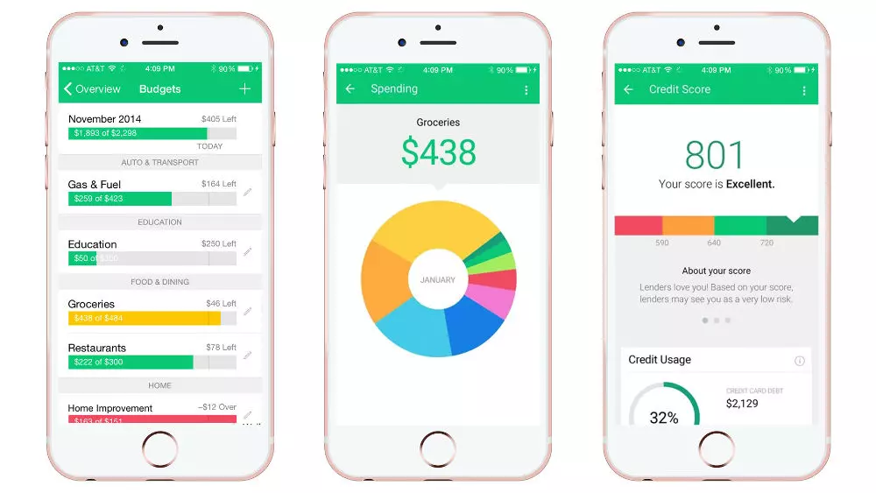
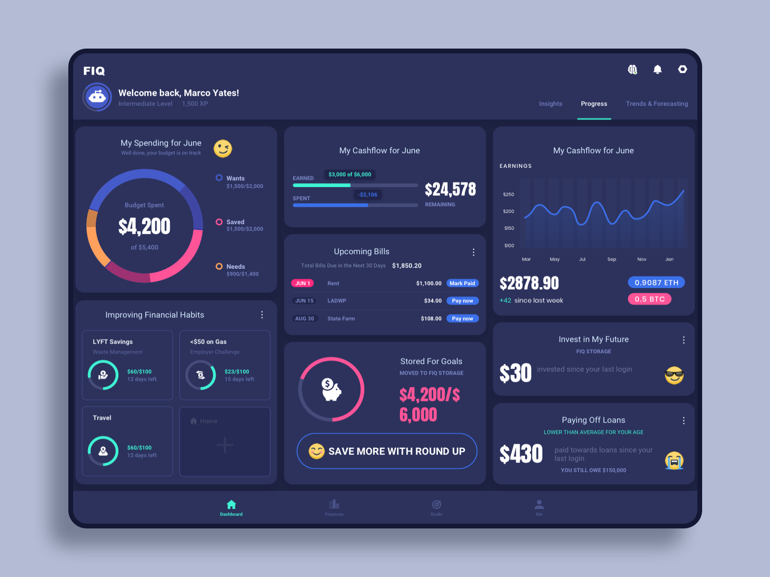 | 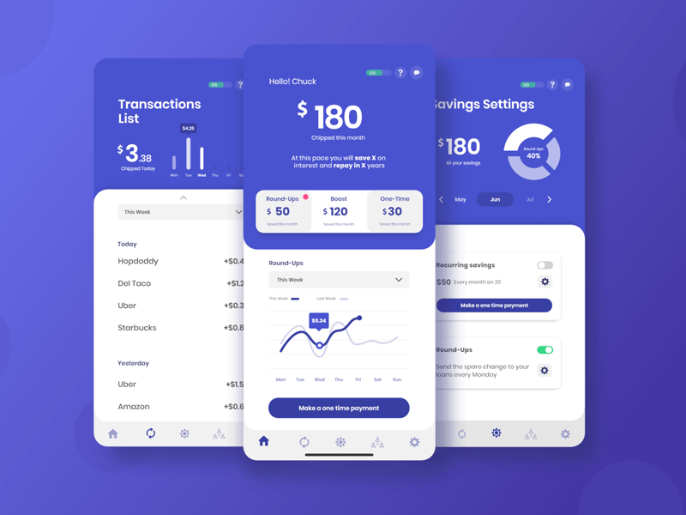 | 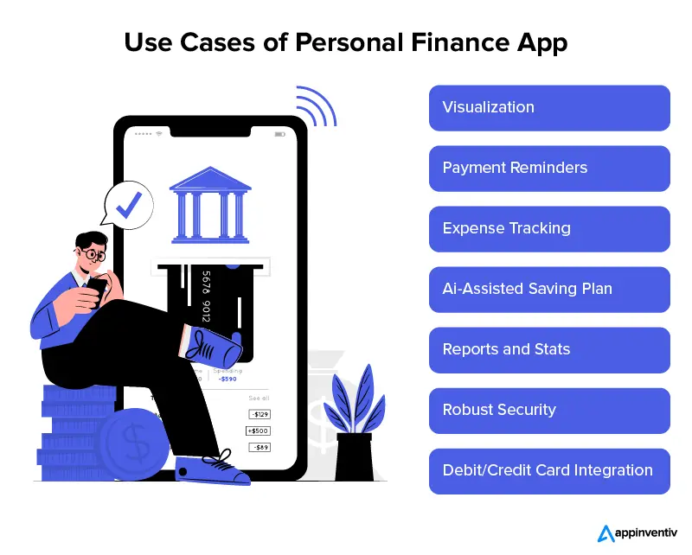

הוראות חשובות בטרם מתחילים - נא לקרוא בעיון:
- התרגיל ייבדק אקדמית בפרמטרים של עמידה בפונקציונליות וקוד כתוב היטב ויעיל.
- התרגיל ייבדק בדפדפן כרום, ודאו שזה רץ היטב בכרום.
- אין להשתמש בספריות חיצונית להצגת פקדים ואלמנטים יש לכתוב בעצמכם (לא נקבל אלמנטים מספריה חיצונית והתרגיל נפסל), למעט ספריית chart.js שתשמש אתכם לגרפים.
- אנחנו מצפים שהעבודה תעשה בצורה עצמאית בכל צוות. יש באינטרנט קוד רב. אפשר בהחלט לבחון רעיונות ומה ואיך עשו, אסור לקחת קטעי פתרונות מלאים ולשלב אצלכם.
כל הקוד חייב להיות שלכם בלבד – קודים מועתקים לא יתקבלו, והתרגיל נפסל.
- שימו לב שהאתר עובד על נתונים שונים כל חודש ולכן אל תשמרו נתונים כ HARD CODED
- לתרגיל יש גרסה בסיסית עם פונקציונליות חובה עד 80 נקודות, הפונקציונליות הוגדרה לכם.
- באפשרותכם להרחיב את הפונקציונליות והחוויה על פי החופש היצירתי שלכם עד 100 נקודות.
- אם החלטתם להרחיב את הדרישות הבסיסיות שתוארו לעיל (על מנת לעבור את ציון 80) - הוסיפו שתי דרישות נוספות מהמערכת (כל דרישה תקבל עד 10 נקודות)
דרישה צריכה להיות :
- פונקציונליות נוספת - שהמערכת מאפשרת על הכרטיס/פונקציונליות כללית של המערכת
- תצוגת מידע מעניינת -שאינה נכללת בדרישות הבסיס – תצוגת המידע צריכה להיות בעלת ערך למשתמש (הוספת דף פשוט המכיל מידע שאינו נותן ערך משמעותי למשתמש אינה נחשבת) הפעילו שיקול דעת והיו יצירתיים.
רעיונות לדוגמא: ניהול אפשרות של חסימת כרטיס, ניהול שינוי מועד חיוב כרטיס, הגדרת סכום חיוב חודשי קבוע וניהולו, אפשרות להוסיף כרטיסי אשראי נוספים, הוספת פרטים על המשתמש (שם פרטי, שם משפחה, תז וכדומה) ואפשרות לעדכן אותם.
- הקוד שכתבתם צריך להיות פשוט, על ידי שימוש באלמנטים שאתם מכירים – יתבצעו הגנות – ותצטרכו להסביר כל שורת קוד
- הצעת עבודה - תכננו מראש את המערכת ואת מבנה שמירת המידע.
- לטובת התרגיל נפתח מסמך ששם תעלו שאלות, כך המידע הנמסר לכם על ידי הצוות יהיה זהה לכולם. אנא לפני שאתם כותבים שאלה, אנא בדקו שהשאלה לא נענתה במסמך
https://docs.google.com/spreadsheets/d/190muZFteQXybb8noRH8Y0swyo946u0ghB2rAS1IJfgI/edit?usp=sharing

אופן ההגשה
לשרת יש להעלות את הקבצים הבאים:
- תיקייה בשם התזים והשמות מלאים של הסטודנטים שמגישים. התיקייה תכיל את כל קבצי האתר (קובץ וורד של תכולת הפרויקט (יתואר בהמשך) וכל קבצי: , תמונות, html,css,js וכו')
- תיקיית מכווצת לתיקייה מסעיף 1.
- תיקייה מכווצת לתיקיית extra המכילה קבצי בדיקה ותיאורה לעיל במסך פעולות

לאחר העלאה לשרת יש לשלוח למייל של הקורס את הלינקים הבאים:
- לינק לעמוד הראשי של האתר
- לינק לקובץ וורד עם תכולת הפרויקט
- לינק לתיקיית ZIP עם כל קבצי האתר
- לינק לתיקיית זיפ של extra
**במידה ויש עוד מידע אותו תרצו להגיש תוכלו להעלות לשרת ולשלוח לינק אליו

קובץ תיאור תכולת הפרויקט:
קובץ word (שם הקובץ יכיל את מספר הקבוצה ות"ז הסטודנטים) אשר כולל מענה לסעיפים הבאים :
a. בעמוד הראשון כותרת העבודה בפורמט הבא:
עבודה בקורס פיתוח מערכות אינטרנטיות 1 סמסטר א' תשפ"ה, מטלה מסכמת JS
תאריך ההגשה: dd/mm/yyyy
שם הסטודנט, תעודת זהות, מייל: שם משפחה, שם פרטי, Email
שם הסטודנט, תעודת זהות, מייל: שם משפחה, שם פרטי, Email
ציון:
--------------------------------------------------------------------------------------------

b. בהמשך העמוד הראשון:
תחת הכותרת כתבו "תיאור התוכנית" תיאור מילולי טכני ותמציתי של האובייקטים שהגדרתם (Data members ו Function members) והשיטה/האלגוריתם שבה נכתבה התוכנית. התיאור צריך להיות כזה שאם הוא יינתן למתכנת אחר, ביחד עם הגדרת הבעיה, המתכנת יכתוב תוכנית שפועלת באותה השיטה כמו התוכנית שלכם.
בנוסף כתבו כיצד הרחבתם את הדרישות הבסיסיות - יש לתאר בצורה תמציתית עד 2 דרישות שהוספתם ולהסביר את שורות הקוד הקשורות בדרישות אלו

c. תחת הכותרת "מקורות" כתבו רשימה של כל המקורות בהם נעזרתם בכתיבת התוכנית -כל קוד שנעזרתם בו מהרשת חייב להיות מתועד.

d. תחת הכותרת "בעיות ידועות" כתבו רשימה של דפים או פונקציונאליות מסוימת שלא מומשו.

f. בעמוד חדש הציגו את צילומי מסך עבור הפלטים של הרצת האפליקציה עבור משתמש מסוים, הציגו גם פלטים של האפליקציה כאשר ישנם הודעות שגיאה.

בהצלחה
מעיין ויעל

